一、关于查询设计器
查询分析器是基于南瓜树数据平台的一款可拔插的SQL查询分析组件；
通过该组件可以轻松连接到已注册到平台上的数据源，并执行sql语句
● 在线运行 SQL 语句
● 实时命令提示（支持表名、字段名、SQL关键词提示）
● 查看 SQL 执行结果
● 提交 SQL 命令集
● 快捷使用命令集
● SQL 语句格式化
● SQL code differ
● 动态设置编辑器配置项
● 实时查看表结构

二、操作步骤
1、注册数据源
由于查询分析器是基于南瓜数数据平台的一个组件，所以要想使用该组件操作数据库需要：
①数据库注册
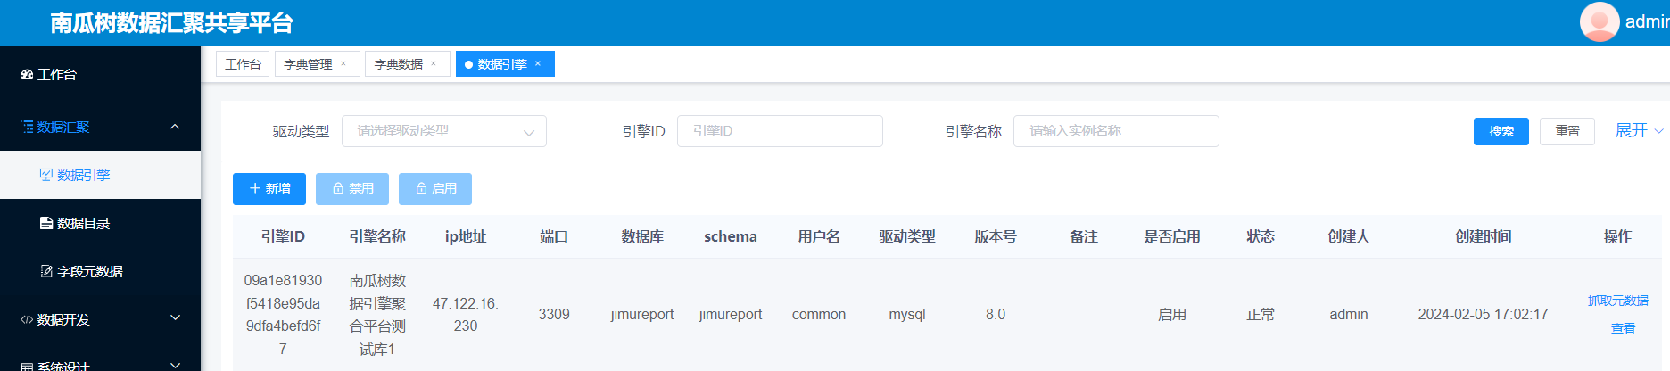

②数据源注册完成后，通过抓取元数据江数据库表和字段抓抓取到平台上
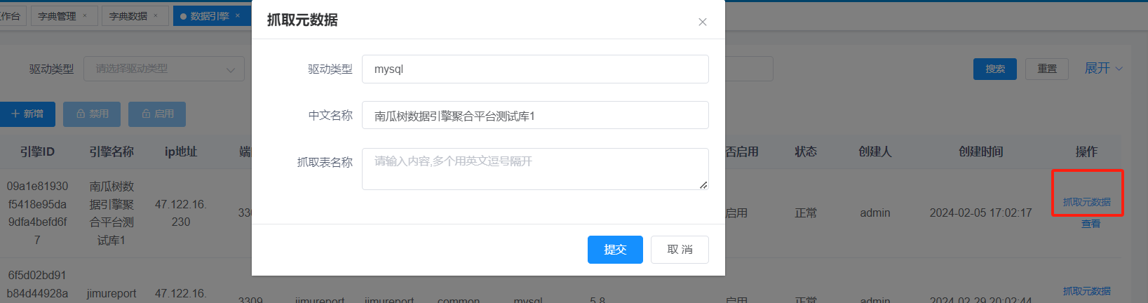

2、配置操作密钥
在系统管理》数据字典 搜索查询设计器
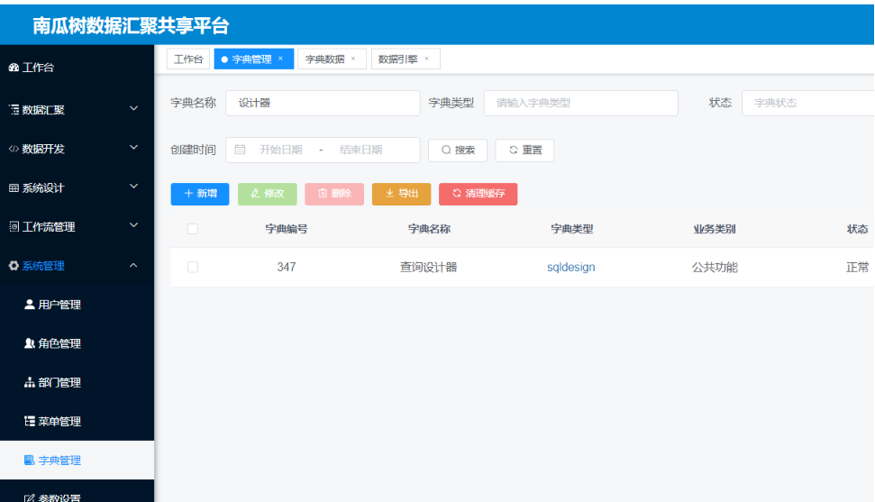

点击字典类型，新增一个字典键值
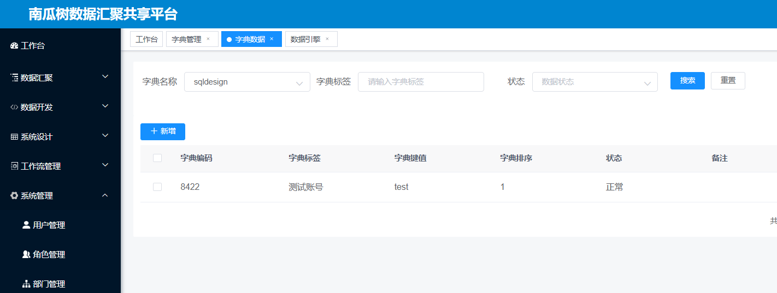

3、编写sql
在注册完数据源后会得到一个“引擎ID”；在配置操作密钥中会得到一个字典键值

打开菜单 数据开发》查询分析器
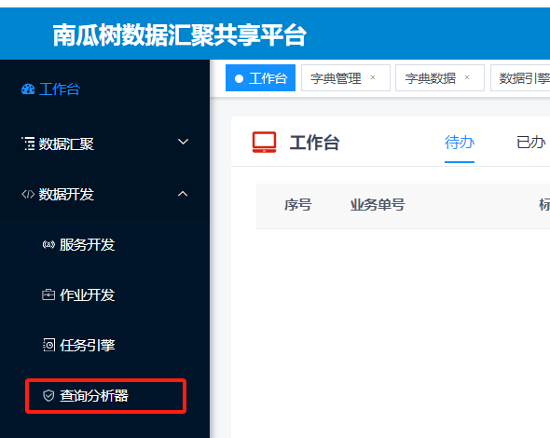
进入到sql查询分析器界面
填写：数据库密钥，即“引擎ID”，点击加载工作区按钮，会加载该数据库的库表字段
如需执行sql语句，则还需要将刚配置的操作密钥填写到“用户key”字段中
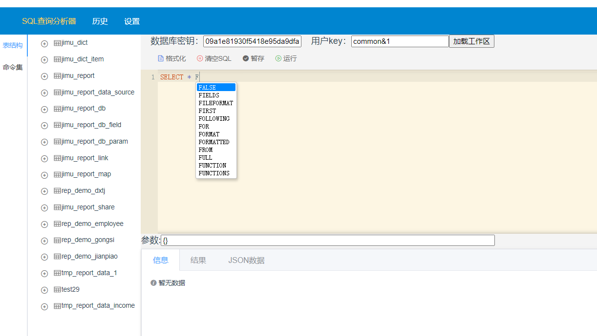

4、运行
编写完SQL后，点击运行，即会自动在该数据引擎中执行sql语句，返回执行结果
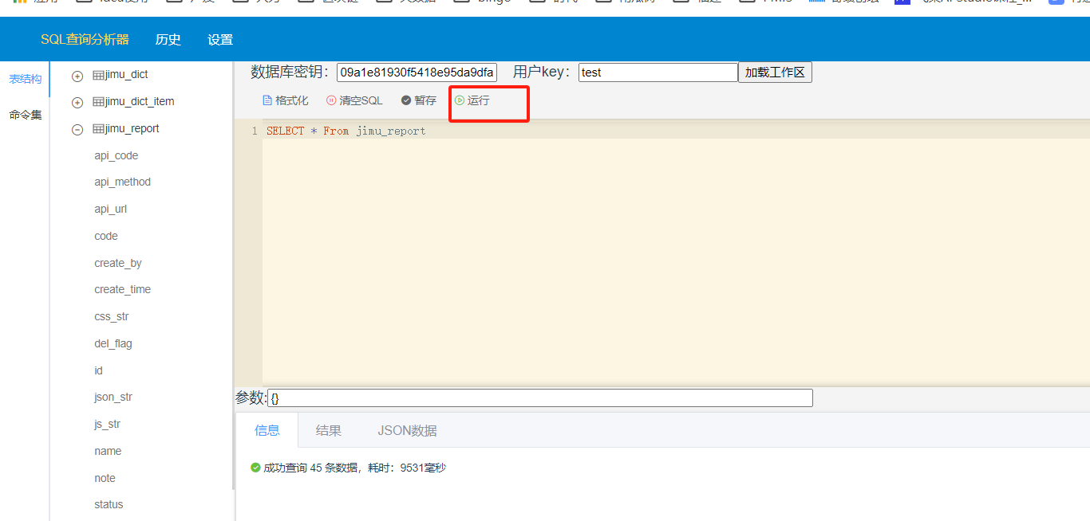

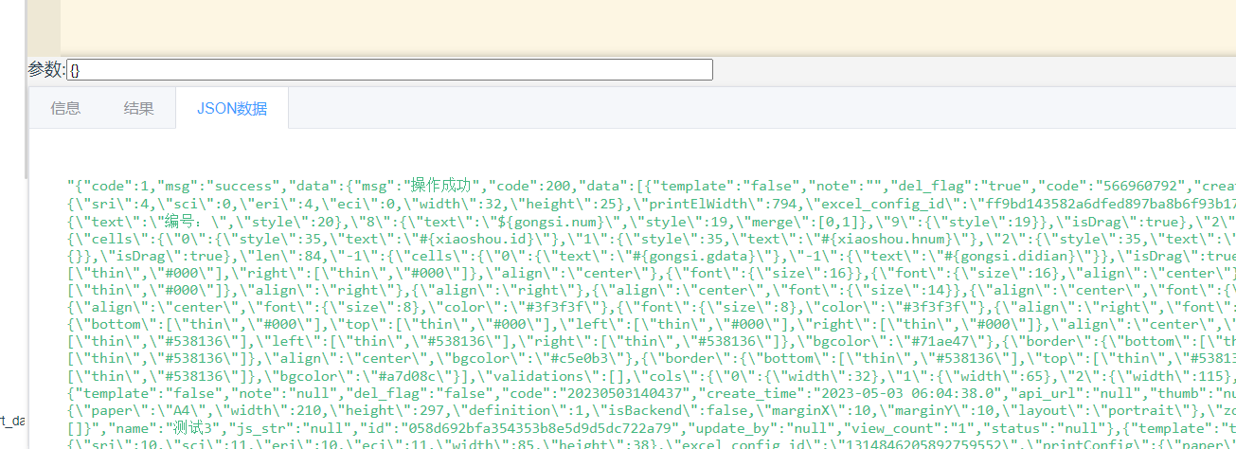
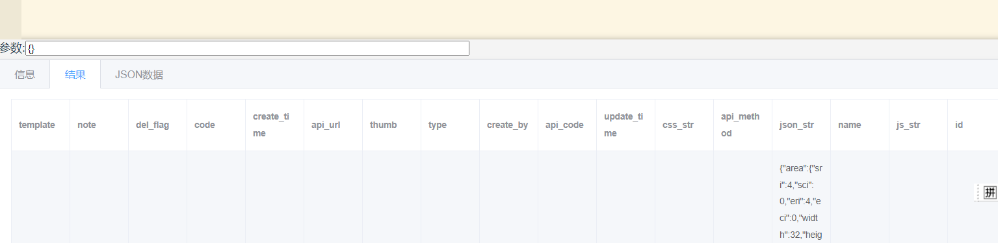

三、其他功能模块
设置：可以设置界面操作风格
历史：查看历史的执行命令
命令集：查看通过暂存功能保存的sql语句

其他使用手册：https://docs.qq.com/doc/DY1FvbWVlUmpCY09v

